浙 江 工 商 大 学
计算机与信息工程学院

《操作系统》

实 验 报 告



实验名称： 进程同步与互斥
学 号： 1912190213
姓 名： 陈碟
班 级： 软件1901
指导教师： 朱继祥
日 期： 2020.11.21

- 实验内容与要求

Linux下C语言编程模拟进程调度。通过本实验，学生应达到如下要求：

1)理解竞争条件，临界区，原子指令等基本概念

2)理解自旋锁与互斥锁的概念

3)理解wait和signal操作的基本原理

4)能够分析信号量实现进程同步和互斥的过程

5)掌握利用信号量机制解决现实中的同步和互斥问题。

二、实验基本知识

请同学们参考教材和PPT并查阅资料，思考以下问题：

1)在什么情况下会产生竞争条件？

2）解决临界区问题的必要条件。

3)wait和singal对信号量分别实施何种操作？

4)为什么wait和signal操作必须是原子指令？

5）在生产者消费者问题，读者写者问题，哲学家进餐问题等实例中进程的同步和互斥过程是怎样的？

6）如何使用信号量解决实际问题？

三、实验步骤

1）实验目的：

分析由竞争条件引发的多个进程并发时的同步和互斥问题；验证生产者消费者问题，读者写者问题，哲学家进餐问题的同步和互斥过程；将信号量应用于解决理发师问题，编写一个程序能够模拟理发师问题中理发师和顾客的并发执行过程。

2）系统分析和设计

理发师问题是生产者消费者问题和读者写者问题的一个结合，顾客对应生产者，理发师对应消费者。两个问题的不同点是：

a.在生产者消费者问题中，当缓冲区满(empty=0)时，生产者会阻塞在empty信号上。在理发师问题中，当等待理发的顾客已满时，顾客直接离开，而不用阻塞的空椅子信号上。故在理发师问题中不需要empty信号量用来表示空闲椅子的数量。

b. 理发师问题需要一个整型变量waiting来表示等待理发的顾客数量，每位顾客进店时根据waiting的数量决定是等待理发师或是直接离开。当waiting<N，顾客进店，waiting++，然后阻塞在理发师(正在理发)信号量barber上或者唤醒理发师(理发师正在睡觉，阻塞在customer信号量上)。

c.每一位顾客不需要循环再次进入临界区（顾客线程不需要while）

d. customer信号量仅表示顾客的状态，没有顾客时，理发师进程会阻塞在customer信号上。只有第一位顾客(waiting==1)需要执行signal(customer)唤醒理发师，只有最后一位顾客离开时理发师才能睡觉(wait(customer)，阻塞)。这和读者写者问题的类似。

说明：理发师问题也有其它解决方案。主要体现在处理顾客和理发师之间的同步关系时有所不同(d)，本设计中处理理发师和顾客之间的同步关系与读者写者类似，即customer并不是顾客的数量，而只是用于表示有无顾客（0/1），用于唤醒理发师，其它顾客不执行唤醒操作，直接测试barber信号。
3）定义数据结构

理发师和顾客之间是同步关系（现有顾客才能理发），顾客与顾客在理发师上存在互斥关系。另外，因为引入共享变量waiting，故顾客与顾客以及顾客与理发师在修改chairs时需要使用互斥锁。

int waiting=0; //等待理发的顾客的数量

semaphore mutex=1;//互斥锁

semaphore customer=0;//是否有顾客，用于理发师和顾客之间的同步信号量

semaphore barber=1;//理发师状态，用于顾客之间互斥使用理发师资源
4）算法描述：

结合上面的分析，对照生产者消费者问题，很容易写出顾客和理发师的同步算法。

生产者：

while(true){

wait(empty);

wait(mutex);

//生产item

signal(mutex);

signal(full);

}

消费者：

while(true){

wait(full);

wait(mutex);

//生产item

signal(mutex);

signal(empty);

}

理发师问题的一种解决方案：

顾客：

//顾客进程没有while

wait(mutex);

if(waiting==N)

{//离开;signal(mutex);}

else

{ //进店坐下;

waiting++;

if(waiting==1)//第一位顾客

signal(customer);

signal(mutex);

wait(barber); //测试理发师

//正在理发

//离开

}

理发师：

while(true){

wait(mutex);

if(waiting==0) {

signal(mutex);

wait(customer);

}

else{

signal(mutex);

signal(barber);

wait(mutex);

//为一位顾客理发;

waiting--;

signal(mutex);

}

//顾客理发结束;

}

四、实验测试数据
1) 运行并分析example.c
2) 运行buffer.c,分析程序运行结果，填入进程同步代码
3) 独立完成barber.c。

Barber.c
#include<stdio.h>
#include<stdlib.h>
#include<stdbool.h>
#include<unistd.h>
#include<string.h>
#include<pthread.h>
#include<semaphore.h>
/*妯℃嫙鐞嗗彂甯堥棶棰?璇存槑:
浠ｇ爜涓殑sleep璇彞鎴栬€卽sleep鍧囦负妯℃嫙鐪熷疄鍦烘櫙鑰岃缃?涓庣悊鍙戝笀闂鐨勮В鍐虫柟妗堟棤鍏?
浠ｇ爜涓湁浜涚粺璁℃暟鎹拰鏄剧ず涔熼潪蹇呴』,鍙负楠岃瘉绋嬪簭鐨勬纭€ц€岃璁?
杩欎笉鏄悊鍙戝笀闂鐨勫敮涓€瑙ｅ喅鏂规.
浠ｇ爜浠呬负鏁欏浣跨敤,鏃ㄥ湪璁╁鐢熸洿濂界殑鎺屾彙淇″彿閲忚В鍐宠繘绋嬪悓姝ョ殑涓€鑸柟娉?
绋嬪簭杩愯杩囩▼鐨勯殢鏈烘€ф槸鍥犱负绾跨▼鐨勮皟搴?璇峰悓瀛︿滑鍒嗘瀽绋嬪簭缁撴灉,鐞嗚В绾跨▼(杩涚▼)璋冨害杩囩▼.
浠ｇ爜:by zhujx*/
#define N 10 //妞呭瓙鐨勬暟閲?
#define BNUM 1 //鐞嗗彂甯堢嚎绋嬫暟
#define CNUM 20 //椤惧绾跨▼鏁?
sem_t cus, bar, mutex;
int waiting = 0; //绛夊緟涓殑椤惧鏁?
int count = 0; //缁熻鐞嗗彂甯堟湇鍔＄殑椤惧鏁?
int leave = 0; //鍥犳病鏈夊骇浣嶈€岀洿鎺ョ寮€鐨勯【瀹㈡暟
void* barber() //baber
{
while (true) { //鐞嗗彂甯堢嚎绋嬩竴鐩磋繍琛?
sem_wait(&mutex);
if (waiting == 0) {
sem_post(&mutex);
//娌℃湁椤惧锛岀悊鍙戝笀鐫¤锛岀瓑寰卌us淇″彿
printf("********娌℃湁椤惧,鐞嗗彂甯堟鍦ㄧ潯瑙?*********\n");
sem_wait(&cus);
}
else
{
sem_post(&mutex);

sem_post(&bar);//鍞ら啋涓€浣嶉【瀹㈠紑濮嬬悊鍙?

sem_wait(&mutex);
waiting--;
count++;//缁熻浜烘暟
printf("鐞嗗彂甯堝紑濮嬬悊鍙?宸叉湇鍔′汉鏁?%d\n", count);
printf("涓€浣嶉【瀹㈡鍦ㄧ悊鍙?绛夊緟鐞嗗彂鐨勯【瀹㈡暟: waiting=%d\n", waiting);
usleep(10000); //闈炲繀瑕佽鍙?鎺у埗鐞嗗彂閫熷害,妯℃嫙鐞嗗彂甯堢殑鏁堢巼,绋嬪簭鎵ц杩囩▼涓庤鍊煎瘑鍒囩浉鍏?瀹為檯涔熸槸濡傛,涓嶆槸鍚?
printf("璇ラ【瀹㈢悊鍙戠粨鏉?\n");
sem_post(&mutex);
}
}
}

void* customer(void* arg) //customer
{
sem_wait(&mutex);
printf("绗?%ld 鍙烽【瀹㈣繘搴?..\n", (unsigned long)arg);
if (waiting == N) {//娌℃湁绌轰綅锛岄【瀹㈢寮€.娉ㄦ剰涓庣敓浜ц€呮秷璐硅€呴棶棰樼殑鍖哄埆
leave++;//缁熻绂诲紑浜烘暟
printf("娌℃湁搴т綅,绗?%ld 鍙烽【瀹㈢寮€!绂诲紑浜烘暟:%d\n", (unsigned long)arg, leave);
sem_post(&mutex);
}
else {
waiting++;//缁熻绛夊緟浜烘暟
printf("绗?%ld 鍙烽【瀹㈠潗涓嬬瓑寰呯悊鍙?waiting=%d\n", (unsigned long)arg, waiting);
if (waiting == 1) //濡傛灉鏄涓€浣嶉【瀹紝鍞ら啋鐞嗗彂甯?
{
sem_post(&mutex);
sem_post(&cus);//鍞ら啋鐞嗗彂甯?
printf("鐞嗗彂甯堣鍞ら啋,姝ｅ湪鍑嗗鐞嗗彂!\n");
}
else
{
sem_post(&mutex);
sem_wait(&bar);//绛夊緟鐞嗗彂甯?
}

}
usleep(10); //闈炲繀瑕佽鍙?鎺у埗瀹汉绂诲紑閫熷害
}

void main()
{
int res, i;
pthread_t barber_thread[BNUM], customer_thread[CNUM];
//鍒濆鍖栦俊鍙烽噺
sem_init(&mutex, 0, 1);
sem_init(&cus, 0, 1);
sem_init(&bar, 0, 1);

for (i = 0; i < BNUM; i++) {

res = pthread_create(&barber_thread[i], NULL, barber, NULL);
if (res != 0) { perror("Thread creation failure!\n"); }
}
for (i = 0; i < CNUM; i++) {
usleep(100);//闈炲繀瑕佽鍙?鎺у埗娑堣垂鑰呰繘搴楅€熷害,妯℃嫙瀹為檯鍦烘櫙涓殑椤惧娴侀噺.
res = pthread_create(&customer_thread[i], NULL, customer, (void*)(unsigned long)(i));
if (res != 0) { perror("Thread creation failure!\n"); }
}
for (i = 0; i < CNUM; i++) { //杩涚▼绛夊緟鎵€鏈夋秷璐硅€呯嚎绋嬬粨鏉?
pthread_join(customer_thread[i], NULL);
}
sleep(1);
printf("鐞嗗彂甯堟湇鍔￠【瀹㈡€绘暟:%d\n", count);
printf("鐩存帴绂诲紑鐨勯【瀹㈡€绘暟:%d\n", leave);
printf("\n");
}

_readerfirst.c
#include<stdio.h>
#include<stdlib.h>
#include<stdbool.h>
#include<unistd.h>
#include<string.h>
#include<pthread.h>
#include<semaphore.h>
/*妯℃嫙璇昏€呭啓鑰呴棶棰?浠ｇ爜缂栧啓:2017-2018-1,鎿嶄綔绯荤粺--鏈辩户绁?
璇昏€呬紭鍏?璁捐鏂规:
鑻ュ共涓鑰呭拰鍐欒€呭叡鍚岃闂竴鏁扮粍,涓轰簡绠€娲?鏁扮粍鍏冪礌鍒濆鍖栦负鏁扮粍涓嬫爣+1;
璇昏€呯嚎绋嬭繘琛屾煡鎵?閲嶅N娆?鏍规嵁鐢熸垚鐨勯殢鏈哄€?閬嶅巻鏁扮粍鏌ユ壘鏀瑰€?
鍐欒€呯嚎绋嬫洿鏂版暟缁?閲嶅N娆?涓轰簡绠€娲?灏嗘暟缁勬墍鏈夊厓绱?1;
鏍规嵁璇昏€呬紭鍏?绋嬪簭缁撴灉搴旇濡備笅:
鑻ユ湁璇昏€呭湪绛?鍒欏啓鑰呬笉鑳藉啀杩涘叆涓寸晫鍖?鐩村埌鎵€鏈夎鑰呯粨鏉?
鑻ヨ鑰呭厛杩涘叆涓寸晫鍖?鏌ユ壘鐨勭粨鏋滃簲鏄垵濮嬫暟缁勫厓绱犳墍鍦ㄧ殑涓嬫爣(鏌ユ壘鍊?1);
鑻ュ啓鑰呭厛杩涘叆涓寸晫鍖?鏌ユ壘鐨勭粨鏋滃簲鏄綋鍓嶅啓鑰呴€€鍑轰复鐣屽尯鍚庢暟缁勫厓绱犳墍鍦ㄧ殑涓嬫爣;
鍏朵粬璇存槑:
浠ｇ爜涓殑sleep璇彞鎴栬€卽sleep鍧囦负灏介噺浣垮苟鍙戠嚎绋嬩氦鍙夋墽琛岃€岃缃?
浠ｇ爜涓湁浜涚粺璁℃暟鎹拰鏄剧ず璇彞鍙负楠岃瘉绋嬪簭鐨勬纭€ц€岃璁?
浠ｇ爜浠呬负鏁欏浣跨敤,鏃ㄥ湪璁╁鐢熸洿濂界殑鎺屾彙淇″彿閲忚В鍐宠繘绋嬪悓姝ョ殑涓€鑸柟娉?
绋嬪簭杩愯杩囩▼鐨勯殢鏈烘€ф槸鍥犱负绾跨▼鐨勮皟搴?璇峰悓瀛︿滑鍒嗘瀽绋嬪簭缁撴灉,鐞嗚В绾跨▼(杩涚▼)璋冨害杩囩▼.
*/
#define WNUM 2 //鍐欒€呯嚎绋嬫暟
#define RNUM 3 //璇昏€呯嚎绋嬫暟
#define BUF_SIZE 20 //鏁扮粍澶у皬
#define N 2 //姣忎釜鍐欒€呭拰璇昏€呴噸澶嶈闂复鐣屽尯鐨勬鏁?
int count = 0; //鏁扮粍姹傚拰
int readcount = 0; //璇昏€呯殑鏁伴噺
int buffer[BUF_SIZE] = { 0 };

sem_t wrt, mutex, w_mutex; //瀹氫箟涓変釜淇″彿閲?
/*wrt琛ㄧず鏁版嵁闆嗘槸鍚﹀彲鍐?瀵逛簬闈炰弗鏍艰鑰呬紭鍏?浼氬皢绗竴涓鑰呭拰鍐欒€呴樆濉炶淇″彿涓?
mutex鐢ㄤ簬璇昏€呰闂畆eadcount鏃剁殑浜掓枼
w_mutex鐢ㄤ簬涓ユ牸鐨勮鑰呬紭鍏?灏嗚鑰呬箣鍚庣殑鍐欒€呴樆濉炲湪璇ヤ俊鍙蜂笂,杩欐牱鍐欒€呭啓瀹屼复鐣屽尯鍚庡繀瀹氬敜閱掕鑰?闃诲鍦╳rt涓?
*/
void init() //鎸夊崌搴忚祴鍊煎垵濮嬪寲鏁扮粍
{
int i;
printf("鎸夊崌搴忓垵濮嬪寲鏁扮粍!\n");
for (i = 0; i < BUF_SIZE; i++)
buffer[i] = i + 1;
}

void display()
{
printf("杈撳嚭鏁扮粍:\n");
int i;
for (i = 0; i < BUF_SIZE; i++)
{
printf("%3d ", buffer[i]);
if ((i + 1) % 10 == 0) printf("\n");
}
}
void update() //鏇存柊鏁扮粍
{
int i;
for (i = 0; i < BUF_SIZE; i++)
{
usleep(100);
buffer[i]++;
}
}
void* writer(void* arg) //鍐欒€呯嚎绋嬪嚱鏁?
{
int n = 0;
while ((n++) < N)
{

printf("鍐欒€?ld绗?d娆¤瘯鍥捐闂暟缁?..\n", (unsigned long)arg, n);
if (readcount > 0)
sem_wait(&w_mutex);
sem_wait(&wrt);
printf("鍐欒€?ld寮€濮嬬%d娆℃洿鏂版暟缁?..\n", (unsigned long)arg, n);
update();//鍐欒€呮洿鏂版暟缁?
printf("鍐欒€?ld绗?d娆℃洿鏂版暟缁勫畬鎴?\n", (unsigned long)arg, n);
display();
sem_post(&wrt);
if (readcount == 0)
sem_post(&w_mutex);
usleep(100);//鍐欒€呭墿浣欏尯
}
}

int search(int value) { //鏌ユ壘
int i = 0;
while (i < BUF_SIZE && buffer[i] != value) { usleep(100); i++; }
if (i < BUF_SIZE) return i;
else return -1;
}
void* reader(void* arg) { //璇昏€呯嚎绋嬪嚱鏁?
int n = 0;
while ((n++) < N)
{

sem_wait(&mutex);
readcount++;
printf("璇昏€?ld绗?d娆¤瘯鍥捐闂暟缁?readcount=%d\n", (unsigned long)arg, n, readcount);
if (readcount == 1)
sem_wait(&wrt);
sem_post(&mutex);
printf("璇昏€?ld绗?d娆″紑濮嬭闂暟缁?..\n", (unsigned long)arg, n);
int value = rand() % BUF_SIZE; //闅忔満鐢熸垚鏌ユ壘鍊?
printf("璇昏€?ld绗?d娆℃煡鎵?鏌ユ壘鍊?%d\n", (unsigned long)arg, n, value);
int location = search(value); //璇昏€呮煡鎵緑alue

if (location >= 0)
printf("璇昏€?ld绗?d娆℃煡鎵剧粨鏉?location=%d!\n", (unsigned long)arg, n, location);
else printf("璇昏€?ld绗?d娆℃煡鎵剧粨鏉?鏌ユ壘澶辫触!\n", (unsigned long)arg, n);

sem_wait(&mutex);
readcount--;
printf("璇昏€?ld绗?d娆￠€€鍑?readcount=%d\n", (unsigned long)arg, n, readcount);
sem_post(&mutex);
if (readcount == 0)
{
sem_post(&wrt);
sem_post(&w_mutex);
}
}
}

void main()
{
int res;
srand((int)time(NULL));//闅忔満鏁扮瀛?鐢ㄤ簬闅忔満鐢熸垚璇昏€呯殑寰呮煡鎵惧€?
pthread_t writer_thread[WNUM], reader_thread[RNUM];//WNUM涓啓鑰?RNUM涓鑰?

sem_init(&mutex, 0, 1);
sem_init(&wrt, 0, 1);
sem_init(&w_mutex, 0, 0);

int i = 0;
init(buffer, BUF_SIZE);
display();

for (i = 0; i < RNUM; i++) //鍒涘缓璇昏€呯嚎绋?
{
res = pthread_create(&reader_thread[i], NULL, reader, (void*)(unsigned long)(i));
if (res != 0) { perror("Thread creation failure!\n"); }
}
//usleep(1);//寤惰繜鍒涘缓鍐欒€呯嚎绋?璁╄鑰呯嚎绋嬪厛鎵ц
for (i = 0; i < WNUM; i++)//鍒涘缓鍐欒€呯嚎绋?
{
res = pthread_create(&writer_thread[i], NULL, writer, (void*)(unsigned long)(i));
if (res != 0) { perror("Thread creation failure!\n"); }
}
for (i = 0; i < RNUM; i++)
pthread_join(reader_thread[i], NULL);
for (i = 0; i < WNUM; i++)
pthread_join(writer_thread[i], NULL);

printf("鎵€鏈夎鑰呭拰鍐欒€呯嚎绋嬬粨鏉?\n");
display();
printf("\n");
}

Writerfirst.c
#include<stdio.h>
#include<stdlib.h>
#include<stdbool.h>
#include<unistd.h>
#include<string.h>
#include<pthread.h>
#include<semaphore.h>
/*妯℃嫙璇昏€呭啓鑰呴棶棰?浠ｇ爜缂栧啓:2017-2018-1,鎿嶄綔绯荤粺--鏈辩户绁?
鍐欒€呬紭鍏?璁捐鏂规:
鑻ュ共涓鑰呭拰鍐欒€呭叡鍚岃闂竴鏁扮粍,涓轰簡绠€娲?鏁扮粍鍏冪礌鍒濆鍖栦负鏁扮粍涓嬫爣+1;
璇昏€呯嚎绋嬭繘琛屾煡鎵?閲嶅N娆?鏍规嵁鐢熸垚鐨勯殢鏈哄€?閬嶅巻鏁扮粍鏌ユ壘鏀瑰€?
鍐欒€呯嚎绋嬫洿鏂版暟缁?閲嶅N娆?涓轰簡绠€娲?灏嗘暟缁勬墍鏈夊厓绱?1;
鏍规嵁鍐欒€呬紭鍏?绋嬪簭缁撴灉搴旇濡備笅:
鑻ユ湁鍐欒€呭湪绛?璇昏€呬笉鑳借繘鍏ヤ复鐣屽尯,鐩村埌鎵€鏈夊啓鑰呯寮€;
鑻ヨ鑰呭厛杩涘叆涓寸晫鍖?鏌ユ壘绾跨▼鐨勮繑鍥炵粨鏋滃簲鏄洿鏂板墠鏁扮粍鍏冪礌鎵€鍦ㄧ殑涓嬫爣(鏌ユ壘鍊?1);
鑻ュ啓鑰呭厛杩涘叆涓寸晫鍖?鍒欑瓑鏈€鍚庝竴涓啓鑰呮洿鏂板畬鏁版嵁鎵嶈兘寮€濮嬫煡鎵?

鍏朵粬璇存槑:
浠ｇ爜涓殑sleep璇彞鎴栬€卽sleep鍧囦负灏介噺浣垮苟鍙戠嚎绋嬩氦鍙夋墽琛岃€岃缃?
浠ｇ爜涓湁浜涚粺璁℃暟鎹拰鏄剧ず璇彞鍙负楠岃瘉绋嬪簭鐨勬纭€ц€岃璁?
浠ｇ爜浠呬负鏁欏浣跨敤,鏃ㄥ湪璁╁鐢熸洿濂界殑鎺屾彙淇″彿閲忚В鍐宠繘绋嬪悓姝ョ殑涓€鑸柟娉?
绋嬪簭杩愯杩囩▼鐨勯殢鏈烘€ф槸鍥犱负绾跨▼鐨勮皟搴?璇峰悓瀛︿滑鍒嗘瀽绋嬪簭缁撴灉,鐞嗚В绾跨▼(杩涚▼)璋冨害杩囩▼.
*/
#define WNUM 2 //鍐欒€呯嚎绋嬫暟
#define RNUM 3 //璇昏€呯嚎绋嬫暟
#define BUF_SIZE 20 //鏁扮粍澶у皬
#define N 2 //姣忎釜鍐欒€呭拰璇昏€呴噸澶嶈闂复鐣屽尯鐨勬鏁?
int count = 0; //鏁扮粍姹傚拰
int readcount = 0; //璇昏€呯殑鏁伴噺
int writecount = 0; //璇昏€呯殑鏁伴噺
int buffer[BUF_SIZE] = { 0 };

sem_t wrt, rd, mutex1, mutex2; //瀹氫箟鍥涗釜淇″彿閲?鍒濆鍖栦负1
/*wrt琛ㄧず鏁版嵁闆嗘槸鍚﹀彲鍐?绗竴涓鑰呴兘浼氬叧闂淇″彿,鏈€鍚庝竴涓鑰呮墦寮€璇ヤ俊鍙?鍐欒€呰繘鍏ヤ复鐣屽尯涔嬪墠娴嬭瘯璇ヤ俊鍙?
rd琛ㄧず鏁版嵁闆嗘槸鍚﹀彲璇?绗竴涓啓鑰呭叧闂淇″彿,鏈€鍚庝竴涓啓鑰呮墦寮€璇ヤ俊鍙?璇昏€呰繘鍏ユ祴璇曡淇″彿
mutex1鐢ㄤ簬璇昏€呰闂畆eadcount鏃剁殑浜掓枼
mutex2鐢ㄤ簬鍐欒€呬慨鏀箇ritecount鏃剁殑浜掓枼
*/
void init() //鎸夊崌搴忚祴鍊煎垵濮嬪寲鏁扮粍
{
int i;
printf("鎸夊崌搴忓垵濮嬪寲鏁扮粍!\n");
for (i = 0; i < BUF_SIZE; i++)
buffer[i] = i + 1;
}

void display()
{
printf("杈撳嚭鏁扮粍:\n");
int i;
for (i = 0; i < BUF_SIZE; i++)
{
printf("%3d ", buffer[i]);
if ((i + 1) % 10 == 0) printf("\n");
}
}
void update() //鏇存柊鏁扮粍
{
int i;
for (i = 0; i < BUF_SIZE; i++)
{
usleep(100);
buffer[i]++;
}
}
void* writer(void* arg) //鍐欒€呯嚎绋嬪嚱鏁?
{
int n = 0;
while ((n++) < N)
{
sem_wait(&mutex2);
writecount++;
if (writecount == 1)
sem_wait(&rd);
sem_post(&mutex2);
sem_wait(&wrt);
printf("鍐欒€?ld寮€濮嬬%d娆℃洿鏂版暟缁?..\n", (unsigned long)arg, n);
update();//鍐欒€呮洿鏂版暟缁?
printf("鍐欒€?ld绗?d娆℃洿鏂版暟缁勫畬鎴?\n", (unsigned long)arg, n);
display();
sem_post(&wrt);
sem_wait(&mutex2);
writecount--;
if (writecount == 0)
sem_post(&rd);
sem_post(&mutex2);

usleep(100);//鍐欒€呭墿浣欏尯
}
}

int search(int value) { //鏌ユ壘
int i = 0;
while (i < BUF_SIZE && buffer[i] != value) { usleep(100); i++; }
if (i < BUF_SIZE) return i;
else return -1;
}
void* reader(void* arg) { //璇昏€呯嚎绋嬪嚱鏁?
int n = 0;
while ((n++) < N)
{
sem_wait(&rd);
sem_post(&rd);
sem_wait(&mutex1);
readcount++;
if (readcount == 1)
{
sem_wait(&wrt);
}
sem_post(&mutex1);

printf("璇昏€?ld绗?d娆″紑濮嬭闂暟缁?..\n", (unsigned long)arg, n);
int value = rand() % BUF_SIZE; //闅忔満鐢熸垚鏌ユ壘鍊?
printf("璇昏€?ld绗?d娆℃煡鎵?鏌ユ壘鍊?%d\n", (unsigned long)arg, n, value);
int location = search(value); //璇昏€呮煡鎵緑alue
if (location >= 0)
printf("璇昏€?ld绗?d娆℃煡鎵剧粨鏉?location=%d!\n", (unsigned long)arg, n, location);
else printf("璇昏€?ld绗?d娆℃煡鎵剧粨鏉?鏌ユ壘澶辫触!\n", (unsigned long)arg, n);
sem_wait(&mutex1);
readcount--;
if (readcount == 0)
{
sem_post(&wrt);
}
sem_post(&mutex1);
}
}

void main()
{
int res;
srand((int)time(NULL));
pthread_t writer_thread[WNUM], reader_thread[RNUM];//WNUM涓啓鑰?RNUM涓鑰?

sem_init(&mutex1, 0, 1);
sem_init(&mutex2, 0, 1);
sem_init(&rd, 0, 1);
sem_init(&wrt, 0, 1);

int i = 0;
init(buffer, BUF_SIZE);
display();

for (i = 0; i < RNUM; i++) //鍒涘缓璇昏€呯嚎绋?
{
res = pthread_create(&reader_thread[i], NULL, reader, (void*)(unsigned long)(i));
if (res != 0) { perror("Thread creation failure!\n"); }
}
//usleep(1);//寤惰繜鍒涘缓鍐欒€呯嚎绋?璁╄鑰呯嚎绋嬪厛鎵ц
for (i = 0; i < WNUM; i++)//鍒涘缓鍐欒€呯嚎绋?
{
res = pthread_create(&writer_thread[i], NULL, writer, (void*)(unsigned long)(i));
if (res != 0) { perror("Thread creation failure!\n"); }
}
for (i = 0; i < RNUM; i++)
pthread_join(reader_thread[i], NULL);
for (i = 0; i < WNUM; i++)
pthread_join(writer_thread[i], NULL);

printf("鎵€鏈夎鑰呭拰鍐欒€呯嚎绋嬬粨鏉?\n");
display();
printf("\n");
}
- 实验总结

读者进程在读数据后并不会将数据清空，并不会改变数据。因此多个读者可同时访问共享数据。读进程与写进程同时共享数据，可能导致读出的数据不一致的问题。两个写进程同时共享数据，可能导致数据错误覆盖的问题

虽然读者和写者之间是互斥的，但是读者和读者之间可以同时访问这个共享。如果说按照以上方法，第一个读者进程在尝试读文件之前P操作，可以顺利地通过开始读文件，第二个进程如果也要执行P操作的话,第二个读进程就会被阻塞，所以就没办法实现两个读进程同时访问共享文件的事情。
从逻辑上来看，对rw这个互斥信号量的PV操作其实可以理解为对文件的加锁和解锁。那么可以设置一个叫做count的整形变量用来记录当前有几个读进程正在访问这个文件。如果此时是第一个读进程想要尝试访问这个文件,就应该对文件进行加锁；而如果是第二个读进程想要尝试访问这个文件的话，那么在经过判断之后就不应该让第二个读进程再进行一次加锁的操作，应该让第二个读进程进程直接跳过这个P操作，就可以直接开始访问这个文件。

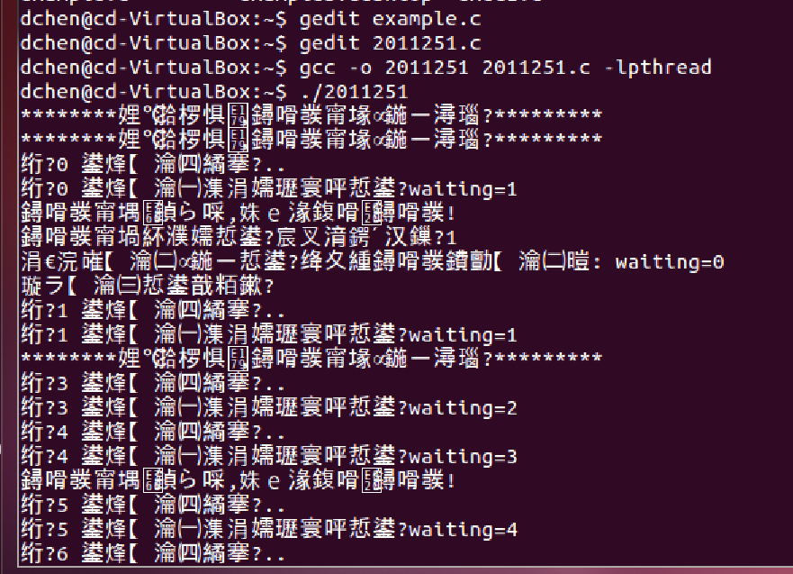
- 程序运行结果截图与分析

Barber.c

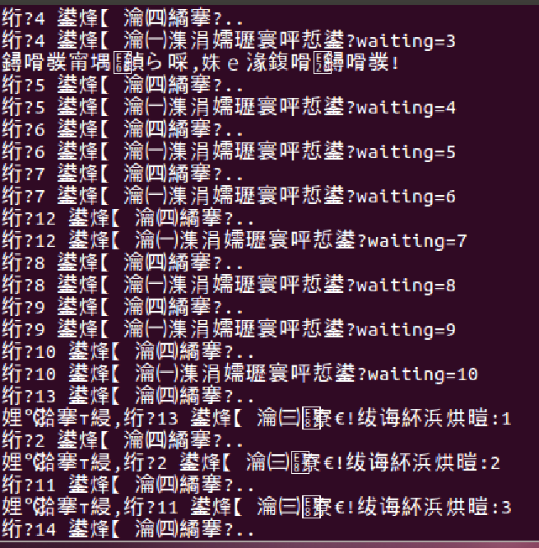

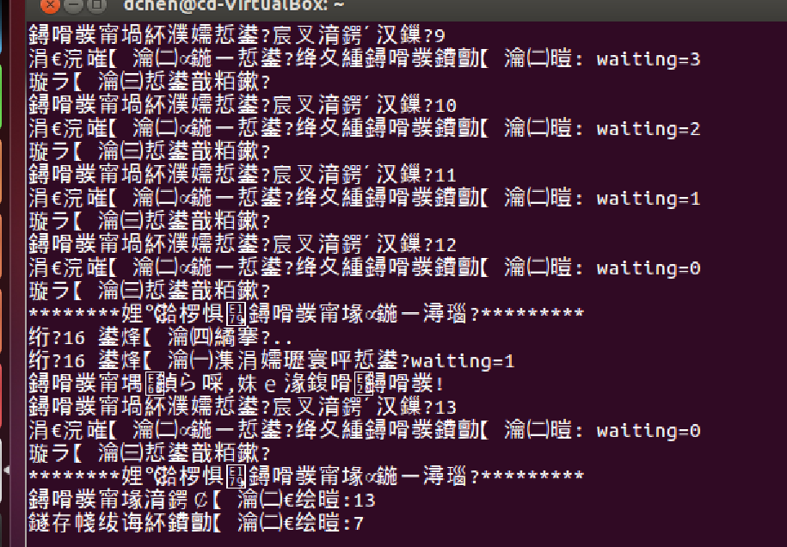
Readerfirst.c
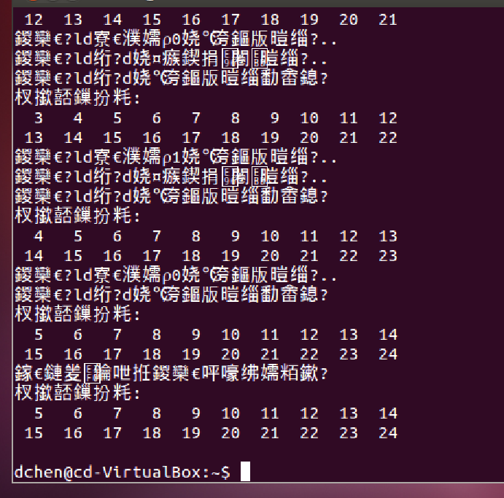
Readerfirst.c
当Readerfirst不严格，当读者和写者都在等待时依然唤醒了写者。
当Readerfirst严格，当读者和写者都在等待时唤醒了读者。

Writerfirst.c：

更新数组的写者线程就会阻塞在mutex1上，也无法唤醒阻塞在wrt信号量上的写者线程，就导致了死锁。写者先更新数组，读者被rd阻塞，等写者运行完后才运行。

Barber：

顾客在waiting>=10时就离开在barber中的要写两对wait(mutex)和signal(mutex)因为很容易发生死锁。

七、教师评语及成绩
成绩：
评语：

指导老师：
日 期：

